

Fundacja Avalon
biuroprasowe.fundacjaavalon.pl

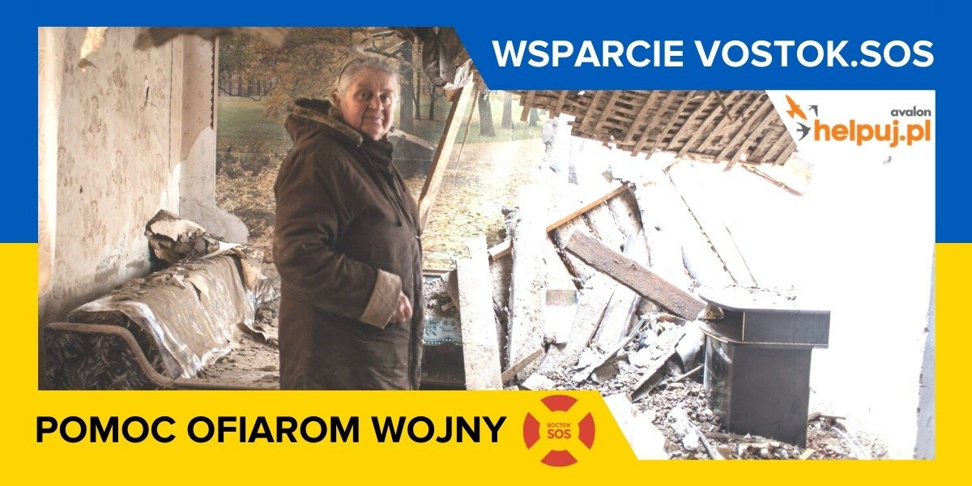

Zbiórka Fundacji Avalon na pomoc ofiarom wojny w Ukrainie

2022-02-25

Fundacja Avalon nie pozostaje obojętna na los obywateli Ukrainy. Dziś w ramach portalu zbiórkowego Helpuj.pl rusza zbiórka pieniędzy, które zasilą działania Vostok.SOS&nbsp;– organizacji działającej na rzecz pomocy ofiarom konfliktu w Ukrainie. Środki zostaną przeznaczone na pomoc humanitarną i medyczną oraz ewakuację rodzin. Zbiórkę można wesprzeć pod linkiem POMOC OFIAROM WOJNY W&nbsp;UKRAINIE - Wsparcie Organizacji Vostok.SOS - Helpuj.pl

Każdy gest wsparcia jest ważny w tych trudnym czasie. Pomoc jest potrzebna tam, na miejscu. Dlatego Fundacja Avalon zdecydowała się wesprzeć Vostok.SOS – organizację, która została założona w 2014 roku z inicjatywy obywateli po to, by wspierać ofiary konfliktu i w której przez lata działała Anna Woźniak-Biriukova, pracujaca dziś w Fundacji Avalon jako Specjalistka ds. Dotacji.&nbsp;Poniżej przekazujemy kilka słów od&nbsp;niej:

W latach 2012-2016 byłam koordynatorką projektu Pikników Naukowych w Ukrainie. Gdy wybuchła wojna w 2014 roku, aktywiści w obawie przed prześladowaniami musieli opuścić swoje miasto i przenieśli się do Kijowa, gdzie utworzyli centrum pomocy przesiedleńcom wewnętrznym pod nazwą Vostok.SOS. Początkowo wspierałam organizację zbiórkami odzieży, apteczek i śpiworów, jednak w styczniu 2015 roku, pojechałam na pierwszy wyjazd z pomocą humanitarną do obwodu Ługańskiego. W trakcie miesiąca wywoziliśmy cywili z ostrzeliwanych miast, przekazaliśmy do miasteczek i wsi na pierwszej linii frontu i do szarej strefy: lekarstwa i kilkadziesiąt ton jedzenia. Robiliśmy dokumentacje naruszeń praw człowieka. Tak rozpoczęła się nasza współpraca, w trakcie której co miesiąc co najmniej na 2 tygodnie wyjeżdżaliśmy na wschód Ukrainy, żeby nieść pomoc ludziom najbardziej potrzebującym. Po kilku latach względnego spokoju piekło rozpoczęło się na pełną skalę w CAŁEJ UKRAINIE! Niestety większość mężczyzn z organizacji do wczoraj przebywających w rezerwie już dzisiaj z karabinem w ręku broni Kijowa. Wszyscy wolontariusze i osoby na co dzień pracujące, utworzyły powiększony sztab kryzysowy, który stara się reagować na wszystkie telefony o pomoc. Codziennie są ich setki, jeżeli nie tysiące. Każdy odebrany telefon, każda dzwoniąca osoba na miejscu jest zaopiekowana. Potrzebna jest pomoc przy przejeździe, wywozie, pieniądze na leczenie w szpitalach. Osoby pracujące w organizacji pracują tam prawie 24 godziny na dobę w niesamowitym stresie i napięciu, bo każdy telefon jest na wagę czyjegoś życia. Największa pomoc potrzebna jest na miejscu – tam, gdzie aktualnie giną ludzie, cywile.
Anna Birukowa-Woźniak, specjalistka ds. dotacji w Fundacji Avalon

Z&nbsp;zebranych funduszy w ramach zorganizowanej na portalu Helpuj.pl zbiórki Vostok.SOS sfinansuje wynajem mieszkań tymczasowych ofiar konfliktu, pomoc humanitarną i&nbsp;medyczną dla ofiar przebywających w&nbsp;szpitalach oraz ewakuację rodzin, które nie&nbsp;mogą wyjechać z&nbsp;ostrzeliwanych terenów.

Znamy tę organizację. Działają bardzo aktywnie. Angażują młodych ludzi. Robią co mogą. Dużo ryzykują. To ich forma walki, jakże potrzebna wobec prowadzonych z taką bezwzględnością działań wojennych. Pomóżmy im!
Krzysztof Dobies, dyrektor generalny Fundacji Avalon

Cała zebrana kwota trafi na rzecz pomocy ofiarom. W ramach zbiórki Fundacja nie pobiera prowizji.

Vostock.SOS&nbsp;jest publiczną inicjatywą pomocy ofiarom konfliktu w&nbsp;Ukrainie. Została powołana 5&nbsp;maja 2014&nbsp;roku i&nbsp;jest to&nbsp;jedna z&nbsp;pierwszych inicjatyw wolontariuszy pomocy ofiarom agresji wojskowej. Oferuje pomoc w&nbsp;znalezieniu schronienia dla tymczasowych migrantów, logistykę bezpiecznego wyjścia ze&nbsp;strefy konfliktu, poszukiwanie, uwolnienie i&nbsp;rehabilitację ofiar uprowadzenia, zbieranie i&nbsp;dystrybucję pomocy humanitarnej pomoc dla przesiedleńców w&nbsp;Kijowie, a&nbsp;także dostarczanie towarów humanitarnych do&nbsp;osiedli frontowych, udzielanie pomocy psychologicznej i&nbsp;prawnej.

Działania organizacji można śledzić na stronach: https://vostok-sos.org/en/https://www.facebook.com/vostoksos/

Fundacja Avalon to jedna z największych organizacji pozarządowych w Polsce wspierających osoby z niepełnosprawnościami i przewlekle chore, powstała w 2006 roku, a od roku 2009 posiada status organizacji pożytku publicznego. Ma siedzibę w Warszawie, jednak swoim wsparciem obejmuje osoby potrzebujące z całej Polski. Fundacja oferuje pomoc potrzebującym w obszarze finansowym, a także prowadzi szereg programów społecznych i edukacyjnych, mających na celu aktywizację OzN a także zmianę postrzegania osób z niepełnosprawnościami w polskim społeczeństwie.

Fundacja Avalon aktualnie wspiera blisko 12 000 osób z całej Polski. Łączna wartość pomocy udzielonej dotychczas przez Fundację swoim podopiecznym wynosi ponad 260 mln złotych.

